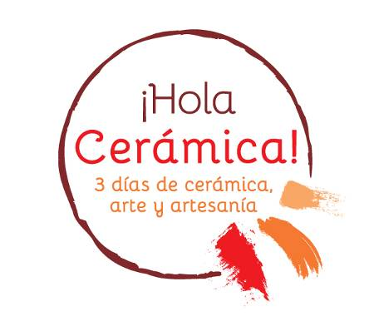
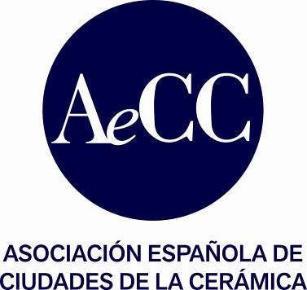

PROPUESTAS DE LOS MUNICIPIOS CON MOTIVO DE
¡HOLA CERÁMICA!
8, 9 y 10 de Junio de 2018

ACTIVIDADES DE L’ALCORA

Institución: Museu de Ceràmica de l'Alcora
Persona de contacto (técnico): Eladi Grangel Nebot
Teléfono: 964 36 23 68
E-mail: museu@alcora.org
Sitio web: museulalcora.es

Actividad 1
Título: Entrega de premios, presentación del catálogo e inauguración de la exposición del 38 Concurs Internacional de Ceràmica
Descripción: Trigésimo octava edición del Concurso Internacional de Cerámica. A lo largo de su prestigioso recorrido, este prestigioso certamen ha ido evolucionando de manera más que satisfactoria, desde unos inicios ilusionantes hasta un presente fuerte y consolidado, caracterizado por el reconocimiento, la excelente calidad artística de las obras seleccionadas y la excelente implantación internacional.
En la presente edición se han presentado 304 obras y han participado 186 ceramistas de más de treinta nacionalidades.
Horarios (días y horas): 8 de junio a las 20:00h.
Lugar: Museu de Ceràmica de l'Alcora
Coste de la actividad (si lo tiene): El coste de la inauguración de la exposición del concurso ronda los 2.000€, aunque el presupuesto total del mismo asciende a los 25.000€
Asociaciones u otras instituciones colaboradoras:
Información adicional y observaciones:

Actividad 2
Título: Festa de les Escoles. Fem Festa, fem Reial Fàbrica
Descripción: Actividad final del primer año del proyecto educativo sobre la Real Fábrica de Loza y Porcelana del Conde de Aranda. Con motivo de la compra y restauración de los terrenos de la Real Fábrica de Loza y Porcelana del Conde de Aranda, el Museu de Ceràmica i los colegios e institutos de la localidad han colaborado en la elaboración de un proyecto didáctico capaz de poner en valor la importancia de dicho monumento.
La Festa de les Escoles comprende actividades de animación, deportivas y de ocio, así como conciertos, teatro, cuentacuentos, talleres cerámicos y mesas informativas sobre historia local, entre otros eventos.
Horarios (días y horas): 8 de junio. De 9:00h. a 12:00h.
Lugar: Jardins de la Vila
Coste de la actividad (si lo tiene): 7,000€
Asociaciones u otras instituciones colaboradoras: C.E.I.P Comte d'Aranda, C.E.I.P Grangel Mascarós, Colegio La Salle de l'Alcora, Colegio Puértolas Pardo, I.E.S. Ximén d'Urrea y F.P.A Tirant lo Blanc
Información adicional y observaciones:

